ФИ___________________________________________________________уч. 8 __ кл.

Практическая работа

«Поймать радугу»

СЛОВАРЬ

спектр, дисперсия, призма, источник света, световой луч.

ОБОРУДОВАНИЕ И МАТЕРИАЛЫ
Призма 2 шт
Телефон 2 шт
Лист бумаги
Краски
Кисточки
Волчок
Ножницы
ИНФОРМАЦИЯ

Спектр – (от латинского «spectrum» – видение) непрерывный ряд цветных полос, получается путем разложения луча белого света на составные части. Полученную таким образом цветную полоску солнечного света Ньютон разделил на семь цветов радуги – красный, оранжевый, жёлтый, зелёный, голубой, синий, фиолетовый
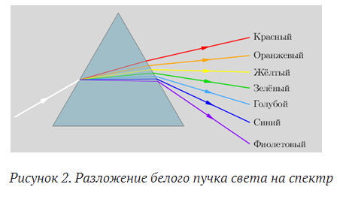
Проходя через призму, луч солнечного света не только преломляется, но и разлагается на различные цвета. Это явление называется Дисперсией!
Дисперсия – явление разложения белого света в спектр.
Белый цвет имеет сложную структуру, состоящий из нескольких цветов.
При падении света на границу раздела двух прозрачных сред световые лучи различной цветности преломляются по разному (наиболее сильно-фиолетовые лучи, менее других- красные).
Призма не изменяет цвет, а лишь разлагает его на составные части.

ЦЕЛЬ: используя предложенное оборудование получить радугу и свернуть ее обратно.

ТЕХНИЧЕСКОЕ ЗАДАНИЕ: собрать установку, которая позволяет зафиксировать радугу, и придумать способ получения белого света (цвета) из спектра.

ЗАДАЧИ
- Получите радугу из призмы и белого света.
- Из радуги получите белый свет (цвет).

ЗАДАНИЯ
- Попробуйте получить и зафиксировать, любым способом радугу:

Чтобы получить радугу, нужен луч света и призма. Вот тебе призма, телефон и лист бумаги.
  - Как получить луч белого света с помощью телефона?

Подсказка первая. Используй фонарик.
  - Как и где можно получить спектр?
Подсказка вторая. Спектр можно получить, пропуская свет через прозрачный материал (призму).
  - Как зафиксировать радугу?
Подсказка третья. Как экран можно использовать лист белой бумаги. Полученный спектр можно срисовать? Или все же сделать фото? А лучше и то и другое
- Попробуйте получить белый свет (цвет) из радуги, любым способом:
  - Какой с помощью 2-х призм получить белый свет?
Подсказка четвертая. Спектр можно получить, пропуская свет через прозрачный материал (призму). А если поставить вторую призму? Получим ли мы белый свет?

  - Какой с помощью волчка получить белый цвет?(доп. задание)

Подсказка пятая. Срисуй то, что получилось на экране и прикрепи к волчку, покрути его. Что ты видишь?

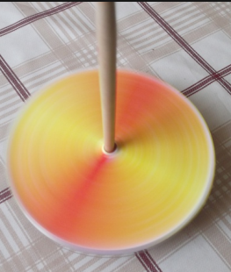

- Сделайте выводы:

3.1. Какова структура белого света (из чего он состоит)?

____________________________________________________________________________________________________________________________________________________________________________________________________________________________________________________________________________________

3.2 Что такое радуга (как ее получить)?

______________________________________________________________________________________________________________________________________________________________________________________________________________________________________________________________________________________________________________________________________________________________________________________________________________________________

